Министерство науки и высшего образования Российской Федерации

Федеральное государственное бюджетное образовательное учреждение высшего образования

«Рязанский государственный радиотехнический

университет имени В.Ф. Уткина»

Кафедра «ЭВМ»

Отчет о лабораторной работе №3

«Методы работы с моделями»

по дисциплине

«Моделирование»

Выполнили:

Студенты группы 045

Вашкулатов Н.А.

Анохин В.А.

Проверили:

доц. каф. ЭВМ Саблина В.А.

ст.пр.каф. ЭВМ Тарасов А.С.

**Цель работы**: изучение и сравнения характеристик простейшей СМО:

- исследование зависимости основных характеристик СМО от коэффициента загрузки ОА (пункты 1÷7 порядка выполнения);

- исследование зависимости основных характеристик СМО от степени случайности длительности обслуживания заявок и интервала между приходами заявок (пункты 1, 2 и 8÷18).

**Ход работы**

1. Построить имитационную GPSS модель простейшей СМО M/M/1. Функции распределения интервала прихода заявок и длительности обслуживания заявок - экспоненциальные. Среднее значение длительности обслуживания vср заявок определяется вариантом задания (например, vср = 100 * № бригады). Время моделирования должно обеспечивать прохождение через СМО не менее 10000 заявок. Для варианта 4 vср=400.

**Код программы:**

EXPON FUNCTION RN1,C24

0,0/.1,.104/.2,.222/.3,.335/.4,.509/.5,.69/.6,.915/.7,1.2/.75,1.38

.8,1.6/.84,1.85/.88,2.12/.9,2.3/.92,2.52/.94,2.81/.95,2.99/.96,3.2

.97,3.5/.98,3.9/.99,4.6/.995,5.3/.998,6.2/.999,7/.9998,8

NORM FUNCTION RN1,C21

0,-3/.00621,-2.5/.02275,-2

.06681,-1.5/.11507,-1.2/.15866,-1/.21186,-.8/.27425,-.6

.34458,-.4/.42074,-.2/.5,0/.57926,.2/.65542,.4

.72575,.6/.78814,.8/.84134,1/.88493,1.2/.93319,1.5

.97725,2/.99379,2.5/.99865,3

MOJ VARIABLE 400 ; Мат.ожидание - vср

SKO VARIABLE V$MOJ ; СКО = vср/3

TOBS VARIABLE FN$EXPON # V$SKO

GENERATE 120,FN$EXPON ; Tср = 120

QUEUE OCH ; встать в очередь

SEIZE OAP ; занять ОА

DEPART OCH ; выйти из очереди

ADVANCE V$TOBS ; случайное время обслуживания v в ОА

RELEASE OAP ; освободить устройство

TERMINATE 1

START 10000

2. Регулируя λ = 1/Tср задать коэффициент загрузки ОА ρ = λvср = 0,9. Запустить модель и зафиксировать параметры wср, uср = wср + vср, lср, lмах, mср = lср +ρ. Рассчитать параметры wср, uср, lср, mср по аналитической модели СМО. Сравнить результаты имитационного и аналитического моделирования.

Для ρ = 0,9 Tср = 444.

Таблица 1 – Результаты моделирования

|  |  |  |  |  |  |
| --- | --- | --- | --- | --- | --- |
| Тип моделирования | wср | uср | lср | lмах | mср |
| Имитационное | 3044 | 3444 | 6,87 | 44 | 7,77 |
| Аналитическое | 3600 | 4000 | 8,108 | - | 9,01 |

3. Изменяя λ (в модели Tср) уменьшить ρ на 10 %. Запустить модель и зафиксировать значения параметров wср, uср, lср, lмах, mср. Вычислить их изменения в процентах.

Для ρ = 0,81 Tср = 500 (В теории 494).

Таблица 2 – Результаты моделирования

|  |  |  |  |  |  |
| --- | --- | --- | --- | --- | --- |
| Тип моделирования | wср | uср | lср | lмах | mср |
| Имитационное  (Уменьш. в %) | 1707  43,9% | 2107  38,8% | 3,44  50% | 35  20,5% | 4,25  45,3% |
| Аналитическое  (Уменьш. в %) | 1705  52,6% | 2105  47,3% | 3,45  57,4% | - | 4,26  52,7% |

4. Изменить λ (в модели Tср) так, чтобы ρ = 0,5. Повторить измерение и расчеты параметров в п.2.

Для ρ = 0,5 Tср = 805 (В теории 800).

Таблица 3 – Результаты моделирования

|  |  |  |  |  |  |
| --- | --- | --- | --- | --- | --- |
| Тип моделирования | wср | uср | lср | lмах | mср |
| Имитационное | 386 | 786 | 0,48 | 10 | 0,983 |
| Аналитическое | 400 | 800 | 0,5 | - | 1 |

5. Повторить п.3 относительно ρ = 0,5.

Для ρ = 0,45 Tср = 900 (В теории 888).

Таблица 4 – Результаты моделирования

|  |  |  |  |  |  |
| --- | --- | --- | --- | --- | --- |
| Тип моделирования | wср | uср | lср | lмах | mср |
| Имитационное  (Уменьш. в %) | 323  16,3% | 723  8% | 0,362  24,6% | 10 | 0,812  17,4% |
| Аналитическое  (Уменьш. в %) | 327  18,25% | 727  9,1% | 0,368  26,4% | - | 0,818  18,2% |

6. Сравнить процентные изменения параметров в пп. 3 и 5. Объяснить результаты.

Чем выше значение загрузки ρ, тем быстрее изменяются основные характеристики модели.

7. Построить графики зависимостей параметров wср, uср, lср, lмах, mср от ρ по результатам имитационного моделирования. Построить графики зависимостей параметров wср, uср, lср, mср от ρ по аналитическим моделям. Сравнить результаты имитационного и аналитического моделирования.

Графики функции показаны на рисунках 1 – 4.

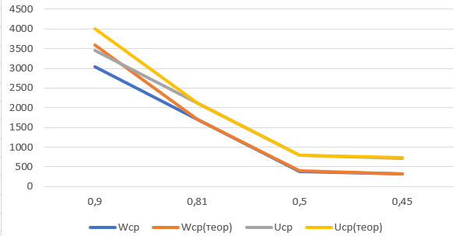

Рисунок 1 – Графики времени пребывания

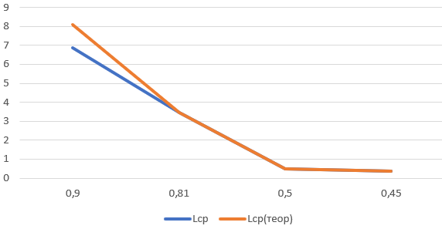

Рисунок 2 – Графики средней длины очереди

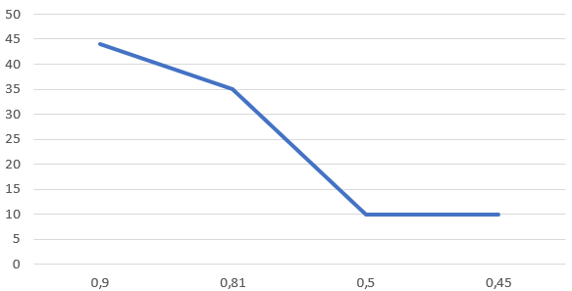

Рисунок 3 – График максимальной длины очереди

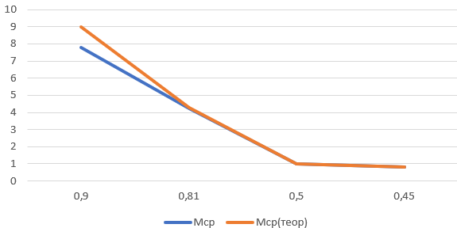

Рисунок 4 – Графики среднего количества заявок

8. Построить GPSS модель СМО M/U/1, где функция распределения интервала прихода заявок экспоненциальная, а длительности обслуживания заявок определена равномерным законом распределения в интервале от 0 до 2vср.

Изменим в коде закон распределения:

TOBS VARIABLE UNIFORM(3, 0, 800)

9. Регулируя λ (в модели Tср) задать коэффициент загрузки ОА ρ = 0,9. Запустить модель и зафиксировать wср, uср, lср, lмах, mср. Сравнить результаты с п. 2.

Таблица 5 – Результаты моделирования

|  |  |  |  |  |  |
| --- | --- | --- | --- | --- | --- |
|  | wср | uср | lср | lмах | mср |
| Значение | 2603 | 3003 | 5,866 | 43 | 6,77 |

10. Построить GPSS модель СМО M/Нормальный/1, где функция распределения интервала прихода заявок экспоненциальная, а длительности обслуживания заявок определена близким к нормальному законом распределения с математическим ожиданием vср, СКО σ = vср/3 в соответствии с правилом 3σ, и принимает ненулевые значения только в интервале от 0 до 2vср.

Изменим в коде закон распределения:

SKO VARIABLE V$MOJ/3

TOBS VARIABLE V$MOJ + FN$NORM # V$SKO

11. Регулируя λ задать коэффициент загрузки ОА ρ = 0,9. Запустить модель и зафиксировать wср, uср, lср, lмах, mср. Сравнить результаты с пп. 2 и 9.

Таблица 6 – Результаты моделирования

|  |  |  |  |  |  |
| --- | --- | --- | --- | --- | --- |
|  | wср | uср | lср | lмах | mср |
| Значение | 1856 | 2256 | 4,181 | 29 | 5,081 |

12. Построить GPSS модель СМО M/D/1, где функция распределения интервала прихода заявок экспоненциальная, а длительности обслуживания заявок является неслучайной детерминированной величиной, равной vср.

Изменим в коде закон распределения:

TOBS VARIABLE 400

13. Регулируя λ задать коэффициент загрузки ОА ρ = 0,9. Запустить модель и зафиксировать wср, uср, lср, lмах, mср. Сравнить результаты с пп. 2, 9 и 11.

Таблица 7 – Результаты моделирования

|  |  |  |  |  |  |
| --- | --- | --- | --- | --- | --- |
|  | wср | uср | lср | lмах | mср |
| Значение | 1844 | 2244 | 4,158 | 27 | 5,058 |

14. По результатам пунктов 2, 9, 11, 13 построить графики зависимостей wср, uср, lср, mср как функций от СКО σ длительности обслуживания заявок в ОА. Для СМО M/M/1 σ = vср, для СМО M/U/1 vср\√3, для СМО M/Нормальный/1 σ = vср/3, для СМО M/D/1 σ = 0.

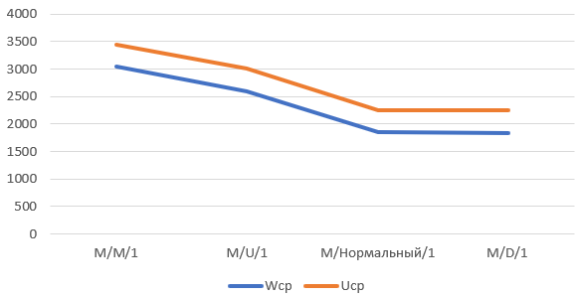

Рисунок 5 – Графики времени пребывания

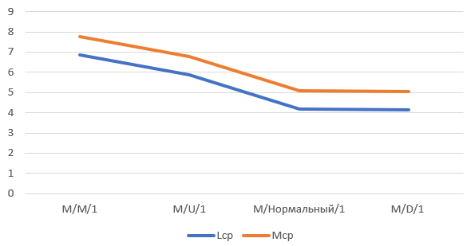

Рисунок 6 – Графики средней длины очереди

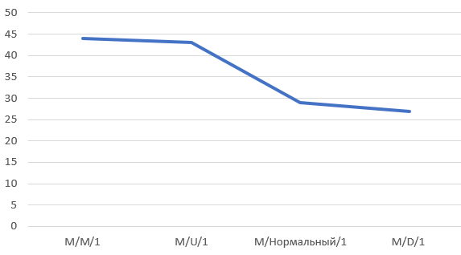

Рисунок 7 – График максимальной длины очереди

15. Используя формулу Поллачика-Хинчина построит графики зависимостей wср, uср, lср, mср как функции от СКО σ. Сравнить графики п.14 и п. 15 порядка выполнения.

16. Построить GPSS модель СМО D/D/1, где интервал прихода заявок и длительности обслуживания заявок являются детерминированными величинами. 17 Регулируя λ задать коэффициент загрузки ОА ρ = 0,9. Зафиксировать wср, uср, lср, lмах, mср.

Изменим в коде закон распределения:

TOBS VARIABLE 400

GENERATE 444

Таблица 8 – Результаты моделирования

|  |  |  |  |  |  |
| --- | --- | --- | --- | --- | --- |
|  | wср | uср | lср | lмах | mср |
| Значение | 0 | 400 | 0 | 1 | 0.9 |

18. Сравнить и объяснить в целом результаты по пп. 2, 9, 11, 13, 15 и 17.

**Вывод**: в ходе выполнения работы были изучены характеристики простейшей СМО:

- исследовали зависимости основных характеристик СМО от коэффициента загрузки ОА (пункты 1÷7 порядка выполнения);

- исследовали зависимости основных характеристик СМО от степени случайности длительности обслуживания заявок и интервала между приходами заявок (пункты 1, 2 и 8÷18).